**Laborator 7**

**Sinteza schemelor de comandă folosind diagrame ASM**

**7.1 Exemplu de sinteză**

Se va considera schema de comandă descrisă prin diagrama ASM din Fig. 7.1. Modelul VHDL cu stări simbolice aferent acestei diagrame este prezentat în Fig. 7.2.



**Fig. 7.1**

**7.2 Desfăṣurarea lucrării**

1. Se va sintetiza schema de comandă..
2. Se va simula funcţionarea schemei de comandă, se va analiza rezultatul ṣi se vor formula concluziile corespunzătoare.
3. Se vor sintetiza, testa ṣi analiza schemele de comandă descrise prin diagramele ASM din Fig. 7.3 ṣi 7.4.

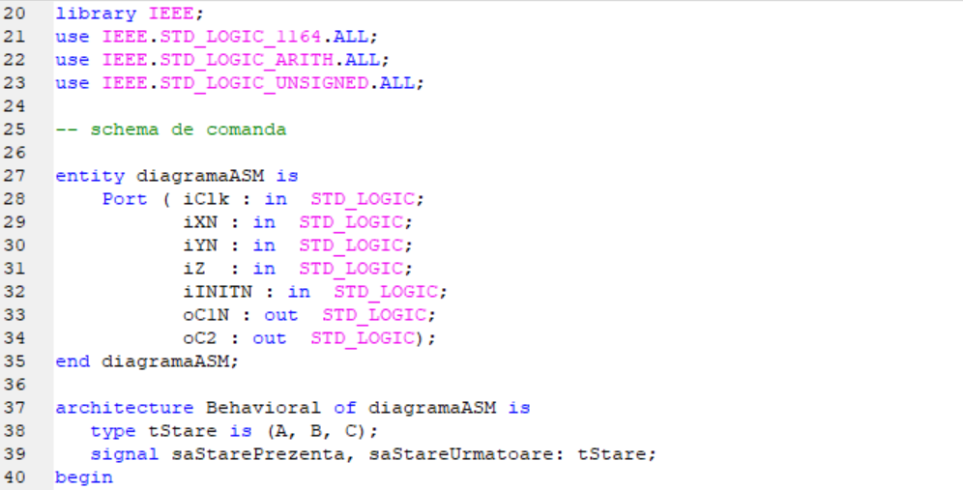

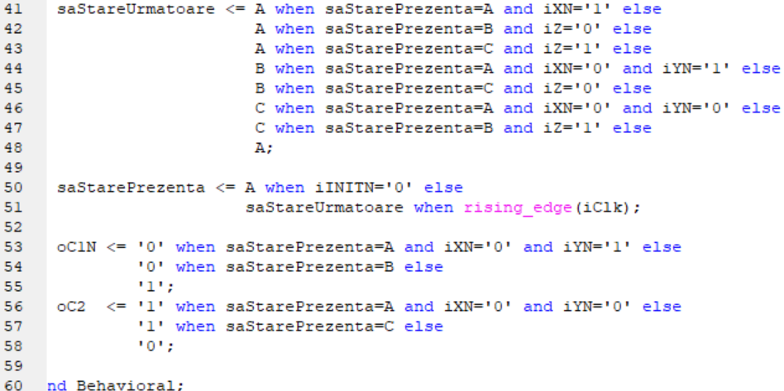

**Fig. 7.2**



**Fig. 7.3**



**Fig. 7.4**